PREDICCIÓN METEOROLÓGICA SABADO 30 DE ENERO.
El mapa representa el tiempo del 30/1/2021.
Se puede ver que hay varias borrascas. Una borrasca llamad Justin está en Reino Unido y se puede ver que pasará por España.
En España, se ve que hay un frente frío cruzando la parte del suroeste .Habrá unas temperaturas frías, seguramente con lluvias.
Además habrá un viento un poco fuerte por toda España y un tiempo estable aunque en algunos sitios será frío.
Finalmente, por Galicia, habrá vientos más fuertes respecto a las otras partes de España.
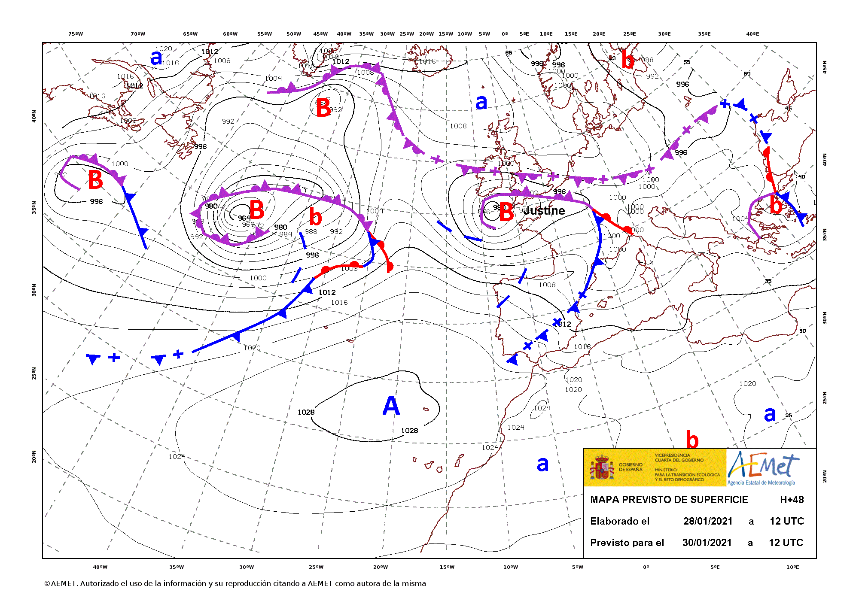

Por Marcos Valls Lambies de 1º ESO.

